臺北市「縣市共推住商節電行動」
申請空調機汰換補助之廢機回收流程說明
臺北市為配合能源局「縣市共推住商節電行動」，規劃於107年至109年辦理本市服務業設備汰換補助計畫。其中有關無風管空氣調節機汰換部份，能源局補助要點明確規範本案汰換後之舊空氣調節機需依合法廢棄物處理途徑回收，且不可再行裝設於其他場域，故特訂定「申請空調機汰換補助之廢機回收流程說明」。
本市規劃廢空調機回收流程示意圖如圖1。

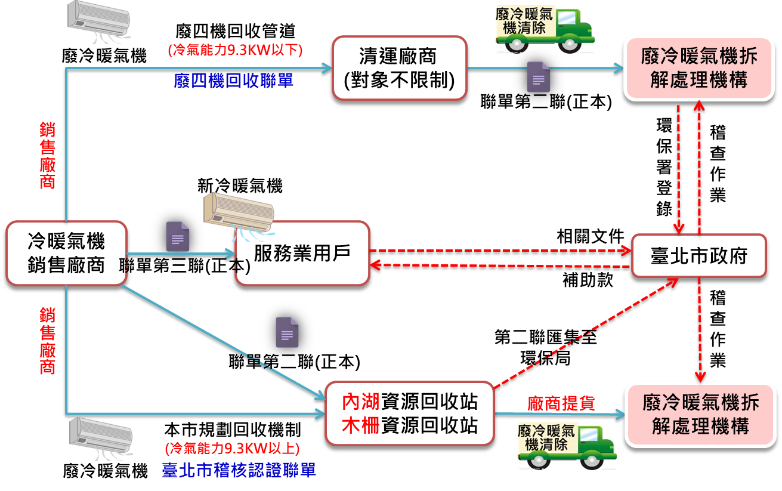圖1 臺北市設備汰換補助廢空調機回收流程示意圖

冷凍能力9.3KW以下之空調機
依循環保署廢四機逆向回收體系進行處理。依廢棄物清理法第19條第2項，為加強廢電子電器物品回收處理管理，環保署已訂定「應回收廢棄物回收處理業管理辦法」，明確規範廢棄電視機、洗衣機、電冰箱及冷暖氣機（簡稱廢四機）回收處理辦法，並統一制定回收三聯單加強流向追蹤，如圖2。
- 廢四機聯單索取途徑 (販賣業者)
- 若販賣業者為首次領取聯單之非列管業者，應填寫應回收電子電器業者基本資料登記、變更、聯單及帳號密碼申請表，向本府環境保護局申請。
- 若販賣業者已為列管業者，可直接向本府環境保護局申請領取。
- 販賣業者若具相當資訊能力者，可改以電子取號，減少紙本聯單領取。如具資訊整合能力之業者，欲將消費者權益文字內容、回收聯單結合公司自有之營運模式（如結合消費者權益內容於訂貨單或出貨單內，則消費者不須增加簽名次數，網購業者可將相關文字建置於現有消費者權益內容內），可逕洽環保署資源回收管理基金管理會協助。如需相關資料，可至廢四機回收入口網(https://recycle2.epa.gov.tw/Sale/sale_login.aspx) 首頁之資料下載區內，下載「應設置資源回收設施之電子電器販賣業者範圍、設施設置、規格及其他應遵行事項」販賣業者作業手冊確認。
- 聯單索取相關資訊請洽本府環境保護局，電話(02)27208889 #4570
- 廢空調機回收處理流程 (申請補助者、販賣業者)
- 汰換空調機時，販賣業者有義務提供同種類、數量及同運送地址之回收清除(搬、載運)無償服務，同時於回收時販賣業者應提供申請補助者廢四機回收聯單(聯單第三聯)。
- 申請補助者應要求販賣業者於回收日次日起14日內將廢空調機及廢四機聯單(聯單第二聯)交給取得合格登記證之廢棄物處理業為原則。
- 一台廢空調機一個號碼，一台廢空調機一式聯單，聯單序號不可重複使用。
- 聯單查核機制 (申請補助者、販賣業者)
- 第一聯：由販賣業者留存1年，販賣業者應向申請補助者宣達消費者權益及須知，經申請補助者確認簽名後存查。
- 第二聯：由處理業留存5年，處理業者收到販賣業者所交付之廢空調機及廢四機聯單(聯單第二聯)後，應於聯單所載收受日之次日起7個工作日內，向中央主管機關以網路傳輸方式申報收受情形，以利後續追蹤廢機流向。
- 第三聯：由申請補助者留存，販賣業者應知會申請補助者運送、補助相關權益。申請補助者取得廢四機回收聯單(聯單第三聯)後，應提供聯單正本作為申請本市空調設備汰換補助證明文件。

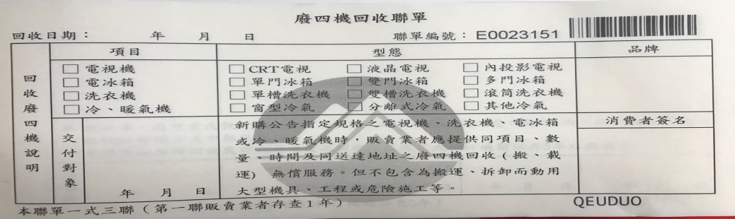
圖2 環保署廢四機回收聯單

冷凍能力9.3KW以上之空調機
依循本府環境保護局所訂回收途徑進行處理。現階段環保署廢四機逆向回收體系，僅要求冷凍能力9.3KW以下之舊空調機，販賣業者需提供申請補助者無償之廢機載運服務，對於冷凍能力9.3KW以上之舊空調機並無詳細回收規範。故本市設計「臺北市廢空調機稽核聯單」，如圖3，採統一回收處理廢空調機之途徑，以本市木柵、內湖資源回收場做為暫存區域，申請補助者應自行運送或委託販賣業者或廠商清運廢空調機至資源回收場。
- 臺北市廢空調機稽核聯單索取途徑 (販賣業者)
「臺北市廢空調機稽核聯單」統一透過網路填寫表單進行申請，販賣業者可透過連結網址：http://0rz.tw/sPyv6；或https://docs.google.com/forms/d/e/1FAIpQLScsG7h6D5IEOGLSo7HMDzeoxcSlWPbsL1qTP1ogtl1zhFKUIQ/viewform，填寫單位基本資料及表單需求數量，由本府環境保護局確認資料無誤後統一製表，並透過填寫之電子郵件提供「臺北市廢空調機稽核聯單」及聯單序號(聯單序號不可重複使用)。
- 廢空調機回收處理流程 (申請補助者、販賣業者)
- 汰換空調機時，應要求販賣業者提供同種類、數量及同運送地址之回收清除 (搬、載運)無償服務(或自行運送)，同時於回收時販賣業者應提供申請補助者「臺北市廢空調機稽核聯單」(聯單第三聯)。
- 販賣業者(或自行運送者)應於回收日次日起14日內將廢空調機及「臺北市廢空調機稽核聯單」(聯單第二聯)提送至本市木柵、內湖資源回收場為原則。
- 一台廢空調機一個號碼，一台廢空調機一式聯單，聯單序號不可重複使用。

- 聯單查核機制 (申請補助者、販賣業者)
- 第一聯：由販賣業者留存1年，若委由業者協助將廢空調機運送至本市指定資源回收場，應請資源回收場蓋收件章，若未來稽核發現異常，業者可提出聯單(聯單第一聯)證明已確實協助將廢空調機交付資源回收場。
- 第二聯：由本府相關局處留存3年，販賣業者應於聯單(聯單第二聯)蓋章並註明空調機販售日期，交付本市指定資源回收場，由資源回收場蓋收件章後於每週第一個工作日彙整轉交本府環境保護局氣候變遷管理科，並分送相關局處。本府相關局處可透過聯單號碼查詢確認廢空調機已確實進入本市指定之資源回收場。
- 第三聯：由申請補助者留存，販售業者應於第三聯蓋章，並知會申請補助者運送、補助權益。申請補助者取得「臺北市廢空調機稽核聯單」(聯單第三聯)後，應提供聯單正本作為申請本市空調設備汰換補助證明文件。
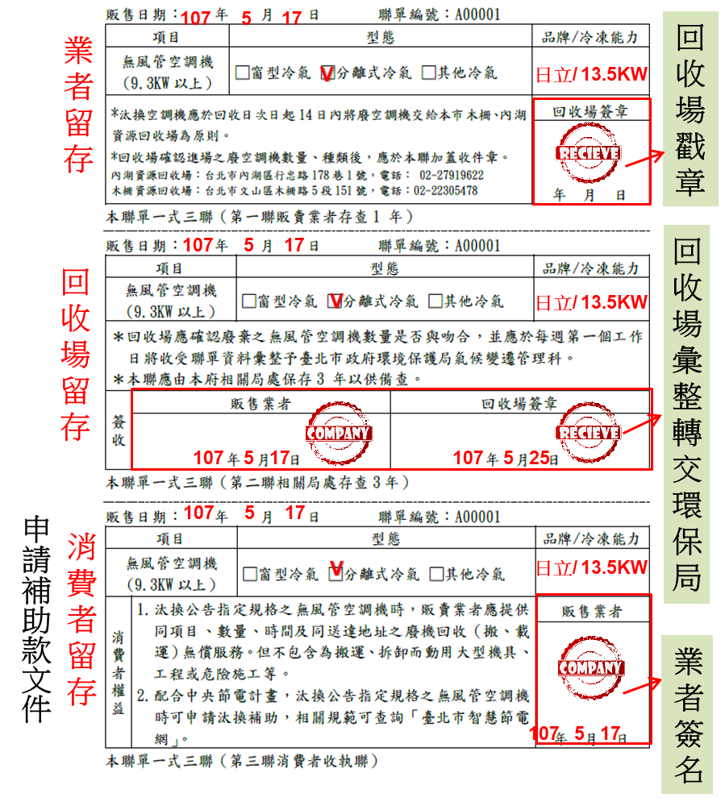
圖3 臺北市廢空調機稽核聯單

內湖資源回收場地址：台北市內湖區行忠路178巷1號，電話： 02-27919622 木柵資源回收場地址：台北市文山區木柵路5段151號，電話： 02-22305478

